SYMBOLEN RAMEN EN DEUREN:

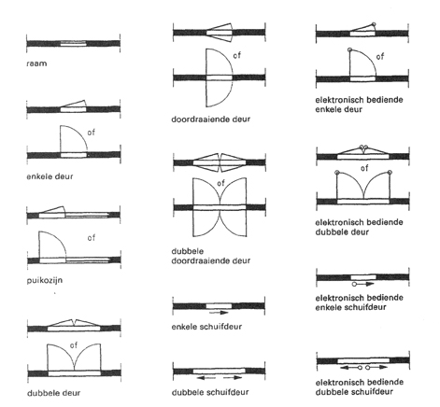

SYMBOLEN MEUBELS:

